Mousse chocolat blanc, coulis mangue passion gingembre
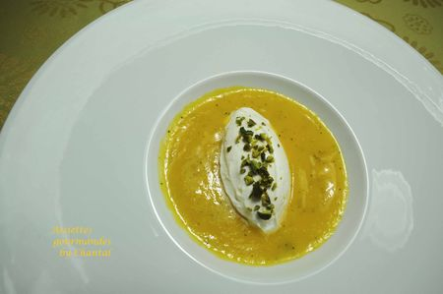
Ingrédients (pour 5/6 personnes):
1 mangue, 5 fruits de la passion, 1 orange, 50 cl de crème fraîche liquide entière, 200 g de chocolat blanc, gingembre frais, quelques pistaches vertes.
Préparation:
Faire chauffer la crème fraîche et la verser sur le chocolat blanc.
Mélanger afin d'obtenir un mélange très lisse, laisser refroidir et placer quelques heures au frigo (l'idéal est de laisser une nuit).
Fouetter ensuite le mélange comme une chantilly.
Peler la mangue, presser l'orange, prélever la pulpe des fruits de la passion et mixer l'ensemble finement. Ajouter un peu de gingembre râpé (à doser selon votre goût) et réserver au frais jusqu'au dressage.
Répartir le coulis au fond des assiettes creuses, mouler une quenelle de chocolat entre 2 cuillères et la déposer délicatement au milieu.
Ajouter quelques pistaches concassées et servir aussitôt!

Assiettes Gourmandes
http://assiettesduchef.canalblog.com
assiettes.gourmandes@yahoo.fr

